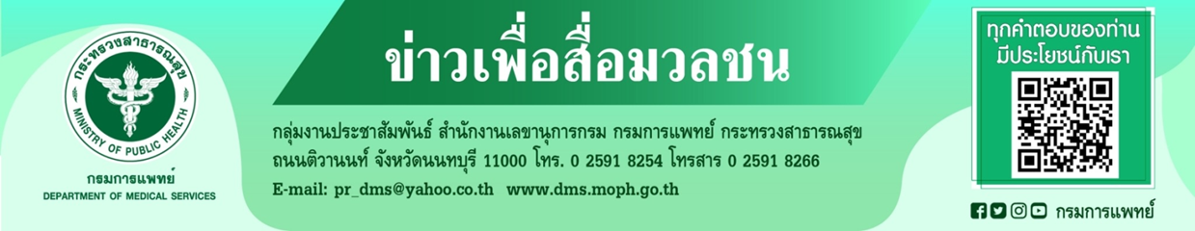
ข่าวปลอม! แป้งหมี่ ทำให้ไม่มีรอยแผลพุพองหรือรอยแดง

จากแผลน้ำร้อนลวก แผลไฟไหม้

โรงพยาบาลนพรัตนราชธานี กรมการแพทย์ ขอชี้แจงเรื่องแป้งหมี่ ทำให้ไม่มีรอยแผลพุพองหรือรอยแดง จากแผลน้ำร้อนลวก แผลไฟไหม้ ทางกรมการแพทย์ กระทรวงสาธารณสุขได้ชี้แจ้งข้อความประเด็นดังกล่าวว่า แป้งหมี่ไม่สามารถรักษาแผลไฟไหม้น้ำร้อนลวกได้
นายแพทย์สมศักดิ์ อรรฆศิลป์ อธิบดีกรมการแพทย์ ได้กล่าวอธิบายกรณีแป้งหมี่ ทำให้ไม่มีรอยแผลพุพองหรือรอยแดง จากแผลน้ำร้อนลวก แผลไฟไหม้ ทางกรมการแพทย์ กระทรวงสาธารณสุข ได้ชี้แจ้งข้อความประเด็นดังกล่าวว่าแป้งหมี่ไม่สามารถรักษาแผลไฟไหม้น้ำร้อนลวกได้ และยิ่งทำให้เสี่ยงต่อการที่แผลจะติดเชื้อ โดยเมื่อเกิดบาดแผลไฟไหม้ น้ำร้อนลวก หลังจากทำความสะอาดบาดแผลเสร็จแล้ว การใช้ความเย็นมาประคบบริเวณที่เกิดแผล จะสามารถบรรเทาอาการปวดได้ เปิดเผยว่าตามที่มีการส่งต่อข้อมูลประเด็นเรื่อง แป้งหมี่ ทำให้ไม่มีรอยแผลพุพองหรือรอยแดง เนื่องจากแผลน้ำร้อนลวก แผลไฟไหม้ แถมเสี่ยงต่อการติดเชื้อและเป็นแผลเป็นอีกด้วย นอกจากนี้ยังมีการแชร์ว่า แป้งหมี่ช่วยดับไฟได้ ซึ่งไม่เป็นความจริงและอาจก่อให้เกิดอันตรายอย่างใหญ่หลวง เพราะแป้งเป็นวัตถุติดไฟได้ สิ่งแรกที่ควรทำเมื่อโดนไฟไหม้ น้ำร้อนลวก คือ ล้างด้วยน้ำสะอาดที่อุณหภูมิปกติ ซึ่งเชื่อว่าจะมีผลช่วยลดการหลั่งสารที่ทำให้เกิดอาการปวดบริเวณบาดแผลได้ หลังจากนั้นซับด้วยผ้าแห้งสะอาด แล้วสังเกตว่าถ้าผิวหนังมีรอยถลอก มีตุ่มพองใส หรือมีสีของผิวหนัง เปลี่ยนไป ควรรีบไปพบแพทย์ แต่ถ้าไฟไหม้ น้ำร้อนลวกบริเวณใบหน้า จะต้องได้รับการรักษาจากแพทย์โดยเร็วที่สุด เพราะบริเวณใบหน้ามักจะเกิดอาการระคายเคืองจากยาที่ใช้ ห้ามใส่ยาใด ๆ ก่อนถึงมือแพทย์ เพราะผู้ป่วยแต่ละคนมีอาการตอบสนองต่อตัวยาไม่เหมือนกัน จะต้องขึ้นกับดุลยพินิจของแพทย์ นอกจากนี้ไม่ควรใส่ตัวยา/สารใด ๆ ทาลงบนบาดแผล ถ้าไม่แน่ใจในสรรพคุณที่ถูกต้องของยาชนิดนั้น โดยเฉพาะ”ยาสีฟัน” หรือ“น้ำปลา” เพราะสิ่งเหล่านี้จะทำให้เกิดอาการระคายเคืองต่อบาดแผล เพิ่มโอกาสการเกิดบาดแผลติดเชื้อ และทำให้รักษาได้ยากขึ้น
นายแพทย์เกรียงไกร นามไธสง ผู้อำนวยการโรงพยาบาลนพรัตนราชธานี กล่าวเพิ่มเนื่องจากแป้งหมี่คือแป้งข้าวสาลี แป้งสาลี หรือ แป้งมี่ และอาจเป็นวัตถุไวไฟ ไม่มีคุณสมบัตินำมารักษาพยาบาลได้ เหมาะสำหรับทำอาหารและขนมต่าง ๆ ดังนั้นขอให้ประชาชนอย่าได้หลงเชื่อข้อมูลดังกล่าว และขอความร่วมมือไม่ควรส่ง หรือแชร์ข้อมูลดังกล่าวต่อในช่องทางสื่อสังคมออนไลน์ต่าง ๆ หากเกิดแผลไฟไหม้น้ำร้อนลวก ควรมาทำการรักษาที่โรงพยาบาลเป็นการดีที่สุด
#กรมการแพทย์ #โรงพยาบาลนพรัตนราชธานี #แป้งหมี่ทำให้ไม่มีรอยแผลพุพองหรือรอยแดง จากแผลน้ำร้อนลวก
แผลไฟไหม้
ขอขอบคุณ
10 มิถุนายน 2565

